**МІНІСТЕРСТВО ОСВІТИ І НАУКИ УКРАЇНИ**

**Чорноморський національний університет   
імені Петра Могили**

**Факультет комп’ютерних наук**

**Кафедра Інтелектуальних інформаційних систем**



**Лабораторна робота №6**

**Варіант №8**

Дисципліна "Операційні системи"

**Виконав:**

**Студент 201 групи**

Грабовський Є.О.

_____________(підпис)

____.____20__р.(дата)

**Викладач**

Горбань Г.В.

_____________(підпис)

____.____20__р.(дата)

**Миколаїв – 2020**

***Завдання 2)*** Було відсортовано виведення команди ls –l , застосованої до кореневого каталогу, за місяцем останньої зміни вмісту.

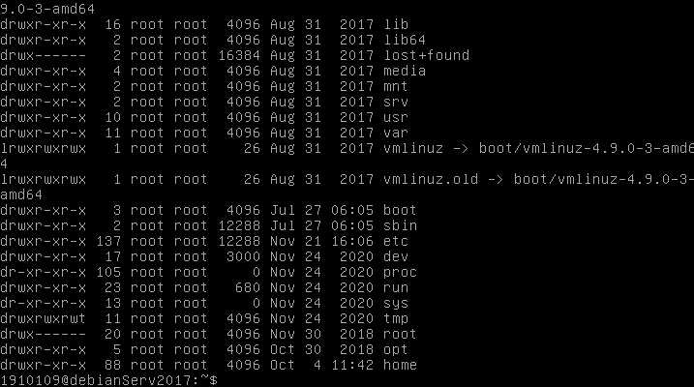

***Завдання 3,4)*** Копіюємо вміст файлу /etc/passwd у файл passwd_example в домашньому каталозі. За допомогою команди cut вибираємо всі імена користувачів, розміщені в файлі passwd_example, і записуємо їх до файлу cut_result, попередньо відсортувавши в зворотньому порядку за допомогою команди sort з ключем -r. Для команди cut вказуємо поле і роздільник: перше поле, в якому в файлі /etc/passwd розміщується ім’я користувача і символ «:», що використовується в якості роздільника.

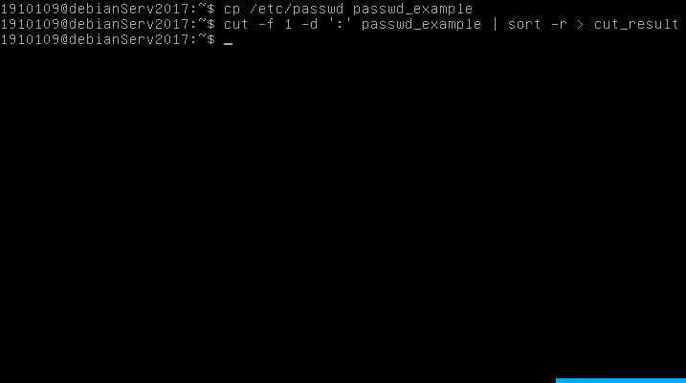 ***Завдання 5)*** За допомогою текстового редактора vi змінюємо декілька рядків файлу cut_result і зберігаємо його під іменем cut_result2

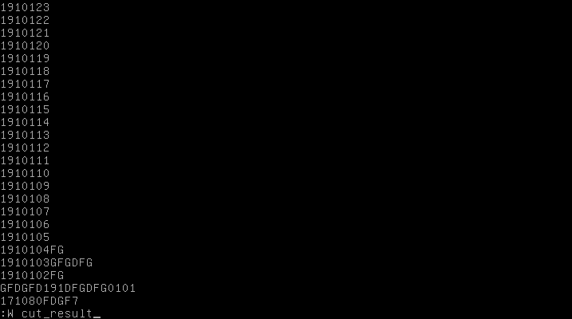 ***Завдання 6)*** Порівняння файлів за допомогою команди diff (наведено варіанти з різними ключами). Як можна побачити команда diff виводить, які рядки треба прибрати і які треба додати, щоб перший файл був рівним другому.

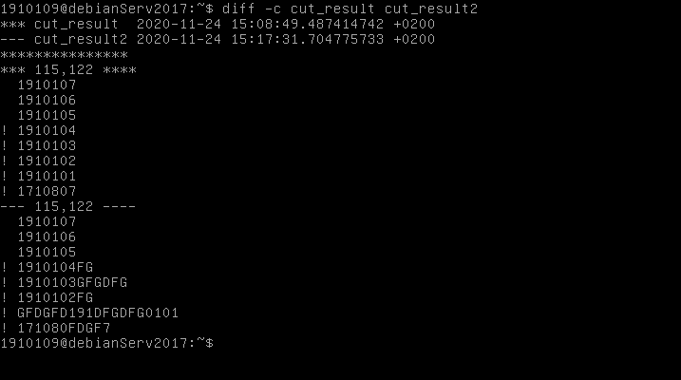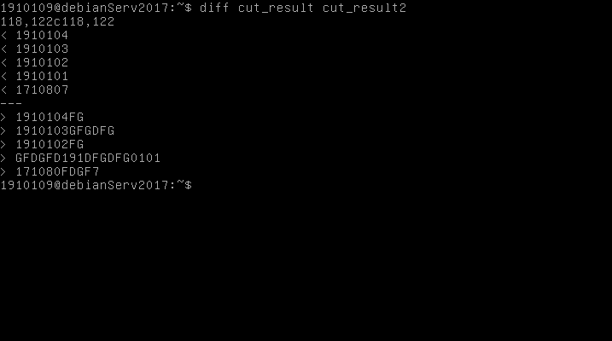 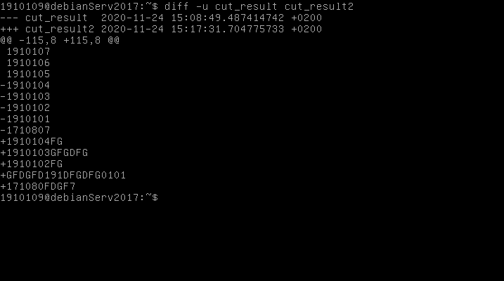 ***Завдання 7,8)*** Додаємо вміст файлу cut_result2 до файлу cut_result. Потім здійснюється сортування файлу, що необхідно, адже команда uniq прибирає однакові рядки тільки в тому випадку, якщо вони ідуть підряд один за одним. Сортування здійснюється в зворотному порядку, тому що початкові файли cut_result і cut_result2 були відсортовані в зворотному порядку. 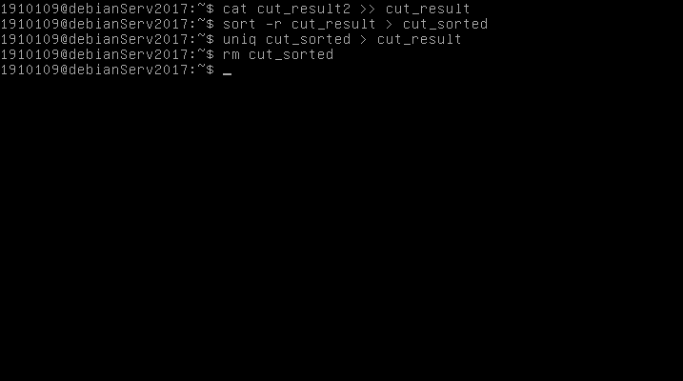 ***Завдання 9)*** Отримання домашнього каталогу користувача user з файлу passwd_example. За допомогою команди grep вибираємо ті рядки, що починаються з user, тобто user є ім’ям користувача. Далі за допомогою команди cut отримуємо шосте поле (що містить ім’я домашнього каталогу). Роздільником є символ двокрапки.

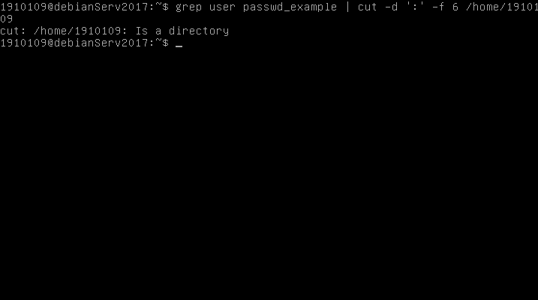

***Завдання 10)*** За допомогою команди env було виведено значення змінних середовища оточення. Деякі з них:

* USER – поточний користувач;
* PWD – поточний каталог;
* HOME – домашній каталог поточного користувача;
* PATH – список каталогів, в яких командна оболонка виконує пошук файлу в разі якщо в каманді не заданий його шлях;
* TERM – тип терміналу, що використовується;

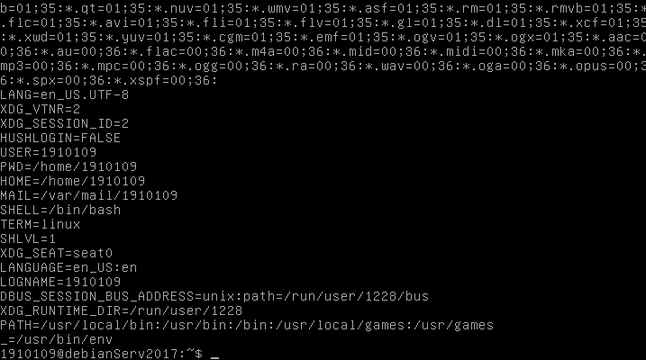 ***Завдання 11)*** Тип використовуваного терміналу визначається за допомогою команди echo, яка виводить значення конкретної змінної оточення (в даному випадку - TERM).

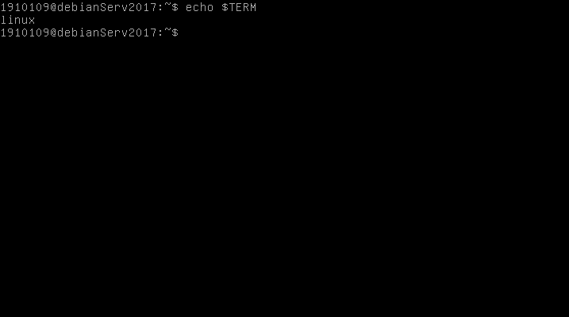 ***Завдання 12-14)*** Спочатку за допомогою команди echo визначається поточне значення змінної PS1. Воно записується в змінну ps1_old, щоб потім простіше було повернутися до початкового значення. Далі змінюємо цю змінну спочатку таким чином, щоб змінити текст запрошення до введення. Потім змінюємо також так, щоб змінилися кольори фону і тексту запрошення. Вкінці з використанням змінної ps1_old повертаємось до початкових налаштувань.

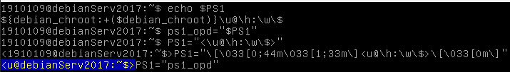

***Контрольні питання***

1. Які утиліти для роботи з текстом ви знаєте?

* wc – підрахунок кількості рядків, слів і символів у вхідному тексті;
* cat – перенаправляє дані зі стандартного потоку введення до стандартного потоку виводу. З допомогою перенаправлення стандартних потоків введення і виведення можна вводити вміст у файл, виводити файл, об’єднувати вміст декількох файлів в один файл;
* sort – сортує вхідний текст, за замовчуванням – в алфавітному порядку;
* uniq – видалення рядків, що ідуть підряд і повторюються. При застосуванні ключів робить інші дії, пов’язані з кількістю повторень рядків, наприклад виводить тільки унікальні або тільки повторювані рядки;
* less – посторінковий перегляд текстових даних;
* grep – пошук рядків, що відповідають вказаному шаблону;
* head – відображення обраної кількості рядків з початку файлу. За замовчуванням – 10 рядків, можна встановити іншу кількість за допомогою опції -n;
* tail – аналогічно до head виводить рядки з кінця файлу;
* cut – фільтрація тексту по стовпцях - команда «вирізає» частини рядків, визначені вказаними символами або полями;
* paste – об’єднання декількох файлів;
* join – об’єднує два файли за спільним полем;
* cmp – порівняння вмісту двох файлів і виведення номера рядка і номера байту в рядку, де знайдено першу розбіжність;
* comm – виводить результат порівняння файлів у вигляді трьох колонок: рядки, що є тільки у файлі 1, рядки, що є тільки у файлі 2 і ті, що є в обох файлах;
* diff – виводить результат порівняння у вигляді інформації про розбіжності у файлах.

1. Яка опція застосовується для зміни порядку сортування sort?

-r – відбувається сортування у зворотньому порядку

1. За допомогою якої команди можна порівнювати файли?

* cmp – порівняння вмісту двох файлів і виведення номера рядка і номера байту в рядку, де знайдено першу розбіжність;
* comm – виводить результат порівняння файлів у вигляді трьох колонок: рядки, що є тільки у файлі 1, рядки, що є тільки у файлі 2 і ті, що є в обох файлах;
* diff – виводить результат порівняння у вигляді інформації про розбіжності у файлах.

1. Що таке змінні оточення?

Змінні оточення – набір змінних, що описують поточний сеанс взаємодії користувача з системою.

1. Як задати значення змінної оточення і як вивести його на екран?
2. Як змінити значення змінної оточення і видалити змінну?

Задати значення змінної оточення або змінити це значення можна за допомогою команди export:

$ export <змінна>=<значення>

Щоб видалити змінну, використовується команда unset.

Вивести на екран значення певної змінної оточення можна за допомогою команди echo:

$ echo $<змінна>

1. Як змінити зовнішній вигляд рядка запрошення до введення команд?

Для цього необхідно змінити значення змінної оточення, що відповідає за рядок запрошення до введення команд – PS1.